Il giorno 01-12-1997
tra
la SE.BA. S.p.A., rappresentata dal Presidente Federici Dott. Flavio Maria
e
la FIBA-CISL rappresentata dal Sig. Bachiocco Roberto e Sig. Gianuario Giovanni;
si conviene quanto segue:
L'art. 2 dell'accordo datato 15/02/93 e successivamente modificato in data 30/07/93, 01/03/94, 01104/95 viene modificato a far tempo dal 01/12/97 come segue:
- ART. 2
Tenuto conto della peculiarità della SE.BA. S.p.A. le parti convengono che l'orario del personale del settore portafoglio utilizzato in turni giornalieri a carattere continuativo sia pari a 37 ore e 5 minuti con una distribuzione su 5 giorni.
L'orario giornaliero, per i turni di cui al I comma sarà di 7 ore e 25 minuti con una pausa di 15 minuti. Le parti definiscono la distribuzione dell'orario giornaliero del settore portafoglio, individuata per raggruppamenti di addetti come segue:
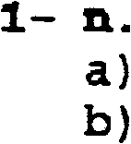
C)
a) b) c)
d) e)
9 addetti (dal lunedì al venerdì) inizio ore 19.00 termine ore 02.25 n. 1 addetto inizio 9.30 termine ore 18.00 (intervallo dalle 12.30 alle 13.30) n. 1 addetto
orario di cui all'art. 1 del verbale 15/02/93 n. l’addetto
Gli altri 6 addetti effettueranno il seguente
orario:
inizio ore inizio ore inizio ore
6.00 termine ore 13.25 n. 1 addetto 19.00 termine ore 02.25 n. 1 addetti 9.30 termine ore 18.00 (intervallo
dalle 12.30 alle 13.30) n. 1 addetto
inizio ore 18.00 termine ore 01.25 n. 1 addetto orario di cui all'art. 1 del verbale 15/02/93 il
restante personale personale
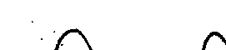
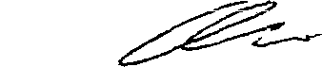

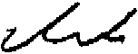
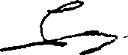

2- n. 15 addetti (dal lunedì al venerdì)
- inizio ore 19.00 termine ore 02.25 n. 3 addetti
- b) orario di cui all'art. 1 del verbale 15/02/93 il restante personale
3- Il restante personale non è interessato dai turni giornalieri a carattere continuativo e pertanto effettua l'orario di cui all'art. 1 del verbale d'intesa 15/02/93 (8.30 - 13.30 / 14.30 - 17.00).
La situazione descritta corrisponde a quella attuale. Salvo diverse intese tra i lavoratori e l'azienda l'abbinamento degli orari con gli addetti avverrà per ordine alfabetico.
La successione temporale delle varie tipologie degli orari verrà definita dall'azienda gruppo per gruppo. Eventuali sostituzioni potranno essere effettuate utilizzando in primo luogo, il personale che effettua nell'ambito del proprio raggruppamento, l'orario di cui all'articolo 1.
Dichiarazione delle OO.SS.
Le OO.SS. dichiarano fin d'ora la propria disponibilità, in relazione alla peculiarità dell'attività della SE.BA., ad introdurre modifiche negli orari di cui all'art. 2 in relazione a specifiche esigenze organizzative, anche temporalmente limitate, prospettate dall’azienda.

